Приложение №11 (сценарий сказки, план взаимодействия с инструктором физической культуры)
Спортивная сказка с элементами ЗОТ (здоровьесберегающих
образовательных технологий)
«Сказка Муха-цокотуха поступает в гимназию»
Подготовили:
Барышева О. С. – инструктор по физической культуре;
Епанчинцева С. С. – воспитатель высшей кв. категории
Быкова Н. С. – учитель логопед

действующие лица (все дети занимаются с логопедом, имею статус ОВЗ):
ведущий – Быкова Наталья Сергеевна
бабочки(3)- Настя, Соня, Лиза
муха- Поля
блошки- Лиза И., Маша, Ксюша
осы (3)- Яна , София, Арина
жуки(3)-Матвей, Глеб, Дамир
продавцы(4) –Вадим, Ваня, Гоша, Женя
паук- Миша
бабушка-пчела - Вероника
комарик- Паша
кузнечик-дирижёр –Егор
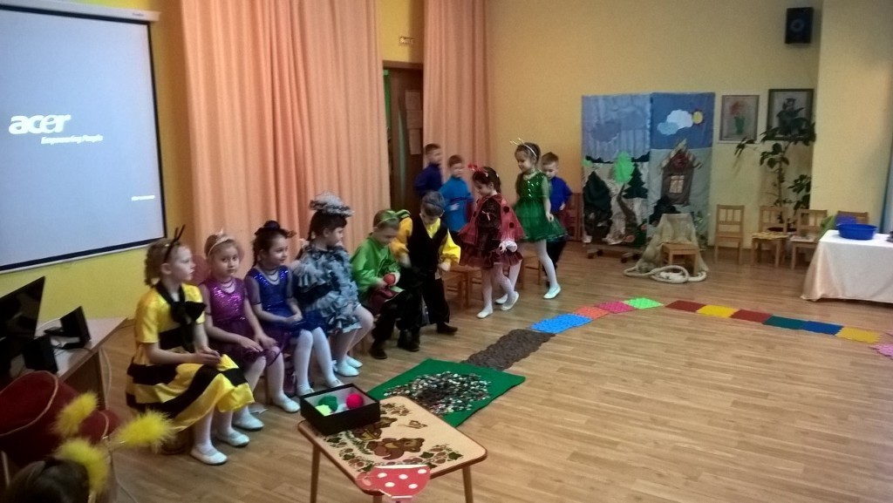

ведуший
Муха, муха-Цокотуха,
Позолоченное брюхо!
муха по полю шла,
муха денежку нашла. Выходит муха, танцует.
Муха
Раз, два, три, четыре, пять…
Не могу я сосчитать!
Что же делать? Как же быть?
Надо в школу поступить!
Там меня научат,
Если не замучат,
И считать, и читать,
По – английски понимать. (размышляет)
В школу поступить не просто
Мухам маленького роста.
Задают вопросы
Педагоги – осы.
А не знаешь ты ответ,
Уходи домой, привет!
Что ж придётся рисковать,
Надо в школу поступать
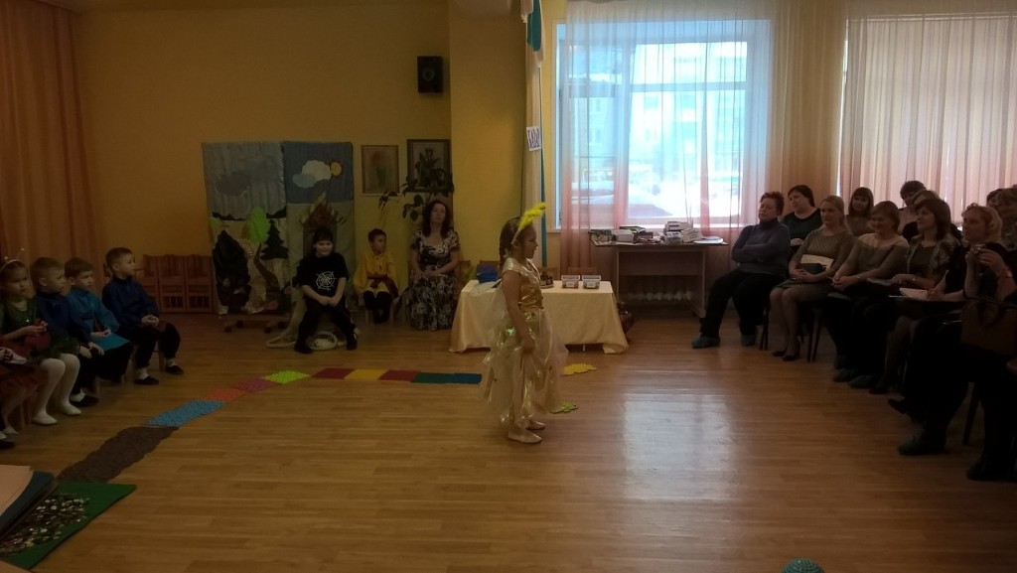
открывается занавес. за столом сидят осы педагоги
1 оса
Муха, подойди поближе.
Ты не бойся, не обижу.
Очень хочется узнать,
Как умеешь ты считать. (муха считает предметы в мешочке, ощупывая их)
2 оса
Принесла и я в мешочке
интересные фигурки, разные на ощупь.
Поиграй ты с ними в жмурки!
Закрой-ка муха глазки,
фигурки вынимай
и на ощупь без подсказки,
что в руках? Определяй! (Мешочек с крышечками, ощечками разной фактуры)
Муха (обращается к 1 осе)
ты оса мне помоги и со мной определи
3 оса (пальчиковая гимнастика)
Посадила бабка в печь
Пирожки с капустой печь.
Для Наташи, Коли, Вовы
Пирожки уже готовы.
Да ещё один пирог
Кот под лавку уволок.
Да в печи – четыре штуки.
Пирожки считают внуки.
Если можешь – помоги
Сосчитать пироги! (Н.Кончаловская)
Муха:
Вы, ребята, помогите,
Вы ответ мне подскажите!
1 Оса:
Муха, буквы знаешь? Ты уже читаешь?
Вот попробуй отгадай, что за буква отвечай
(Буква-бусинки, прокатить бусинку по букве «А».
Тактильные ощущения)
2 оса
Это было в воскресенье,
У слона на День рожденья.
Гости пели, веселились,
В хороводе так кружились!
Так кружились, так вертелись,
Что на части разлетелись.
Раз – два – три – четыре – пять,
Помоги гостей собрать! составляет слова (слова карандаши: шко-ла; у-рок;
кни-га)
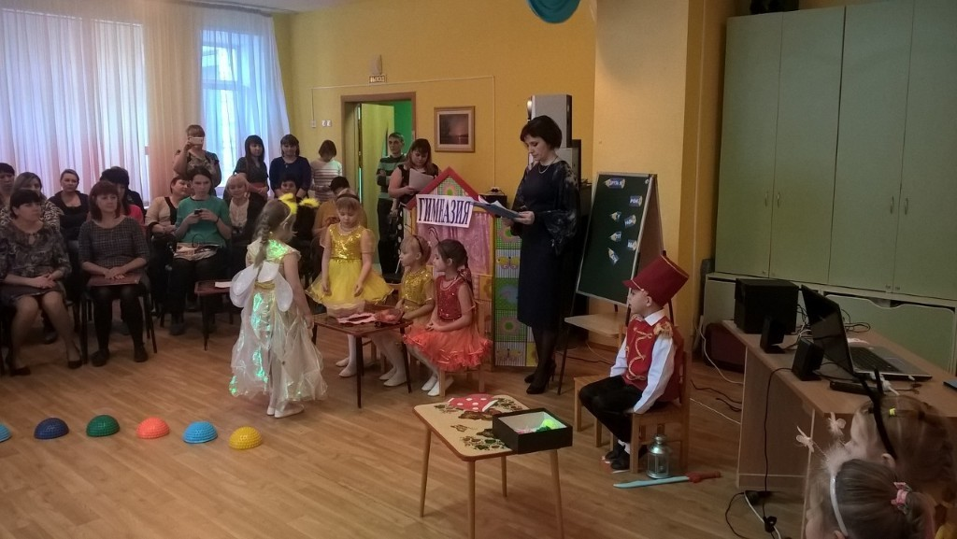
Муха:
Вы, ребята, помогите,
Вы ответ мне подскажите! (дети отвечают)
3 Оса:
Всё в порядке, ученица,
Будешь ты у нас учится!
Муха:
Нет, не зря я рисковала!
В списки всё-таки попала!
Всё сдала – от «А» до «Я»,
Ждёт меня гимназия!
Муха: (пальчиковая гимнастика)
Надо всех друзей собрать, загнула 1 пальчик
Эту новость рассказать! другой
Праздник мне устроить надо. третий
Будут все, конечно, рады! хлопки в ладоши
(продавцы выходят на свои места по ортопедическим дорожкам)
Ведущий:
Пошла муха на базар,
чтоб купить там самовар. (Стоят дети-продавцы.)
1 продавец
Посмотри-ка муха
камушки цветные:
красные прекрасные,
зелёные чудесные
и с ними голубые
лежат они перед тобой
И ждут тепла руки!
Такие разные как ты
цветные камушки! бери! (муха находит в камушках МАРБЛС денежку)
2 продавец ( тактильные ощущения, разные крупы)
А у меня на прилавке
живут крупы в горшочках
манная, овсяная,
пшеничная, перловая,
гречневая, ячменная.
По названию похожи (муха щепотками посыпает крупу)
только разные на вкус
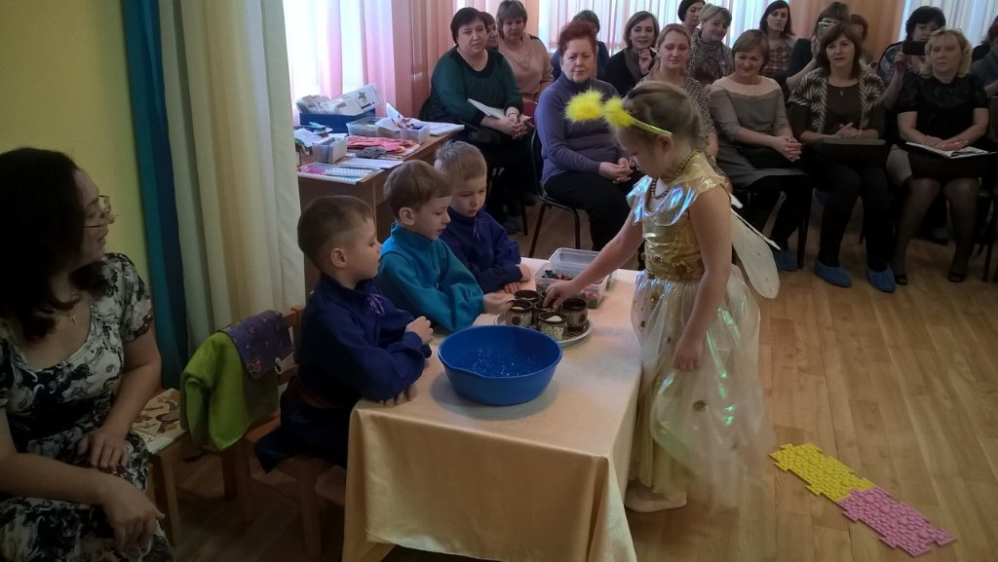
3 продавец
Шарики цветные! (весело)
Очень озорные!
Мягкие и гладкие как конфеты яркие!
Как хочу потрогать я
эти шарики друзья!
Муха
повезло бы очень мне
будь здесь денежка на дне! (опускает ручки в аквагрунт)
4 продавец
Полотенце это вещь
в доме каждом оно есть.
Ты им ручки вытирай
про чистоту не забывай!!! (вытирает ручки о вафельное полотенце, грубой фактуры)
Будет тело и сухим и здоровым
только лишь с полотенцем махровым
(вытирает ручки о махровое полотенце, мягкой фактуры)
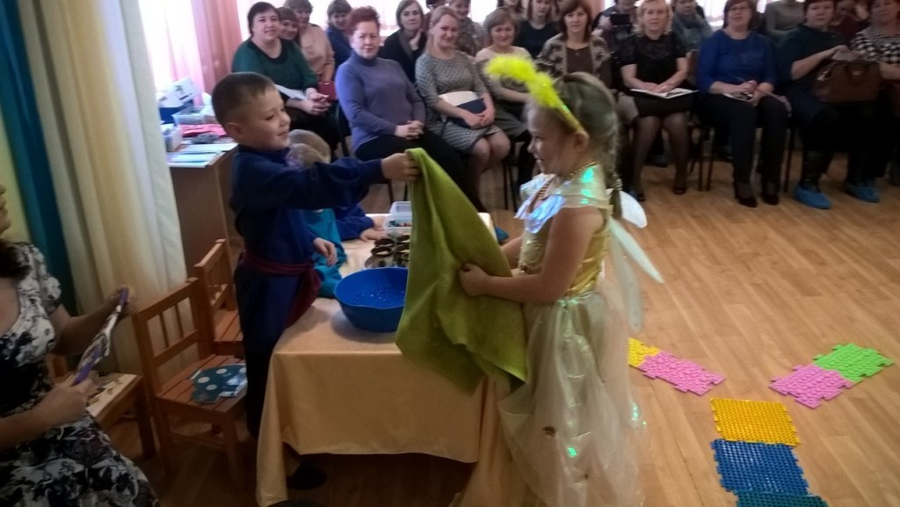
Муха
ну где же русский самовар?
где могу его купить?
помогите раздобыть!
1 продавец
Муха, Муха получай! (Достаёт самовар из-под стола)
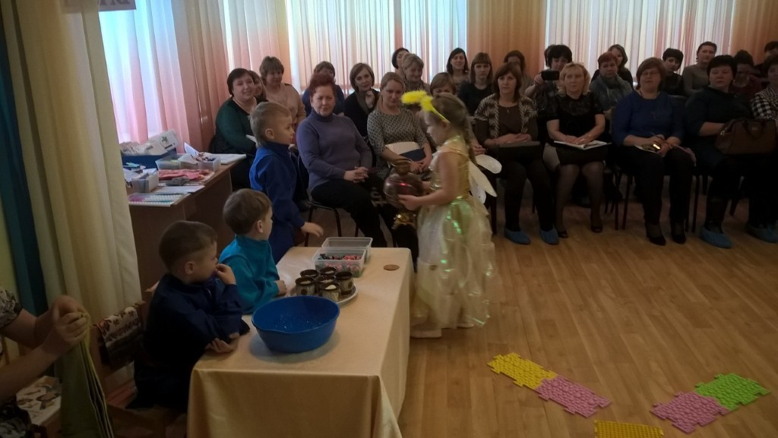
Все продавцы
Пригласи и нас на чай!
Муха (к зрителям)
Приглашаю в гости всех!
Всем нам хватит чаю.
Пусть улыбки, шутки, смех
Всех гостей встречают!
( Дети исполняют песню - танец А.Г.Фроловой «Русский чай»
Упр. на дыхание (дети выполняют после танца, для восстановления дыхания)
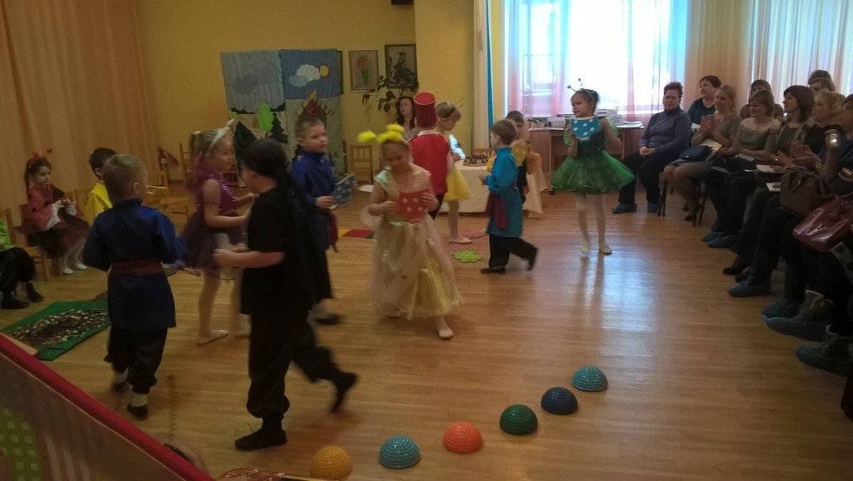
Ведущий
Приходила к мухе
Бабушка-Пчела
Мухе-Цокотухе
Мёду принесла.....

Пчела
Не ходите к докторам,
Ешьте мед вы по утрам!
Мед полезен всем на свете,
От него умнеют дети!
Мёдом мозг питается
память укрепляется
я вот помню всё что было
ничего я не забыла (принесла баночку меда)
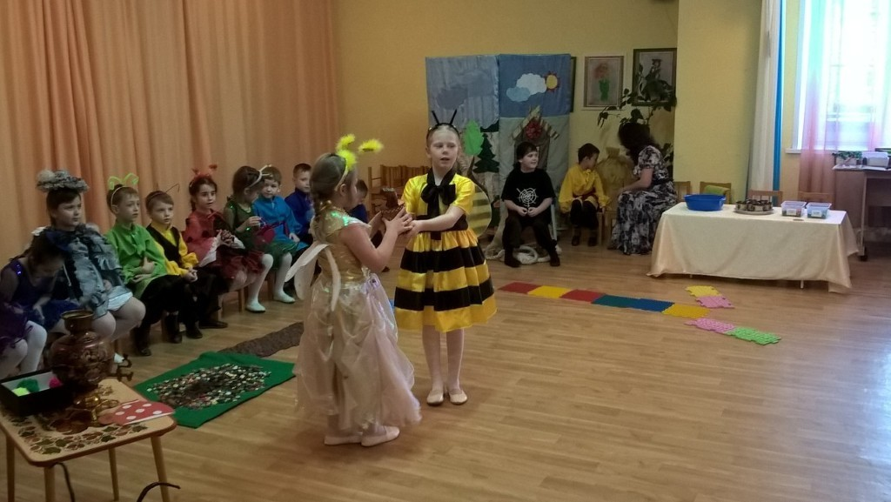
Муха
Бабочки-красавицы
кушайте варенье
или вам не нравится
наше угощенье?
1 бабочка
Ели мы варенье
в это воскресенье
2 бабочка
Мы уж лучше поиграем
и моталочки смотаем! (моталочки – бабочки и муха наматывают моталочки; развитие мелкой моторики)
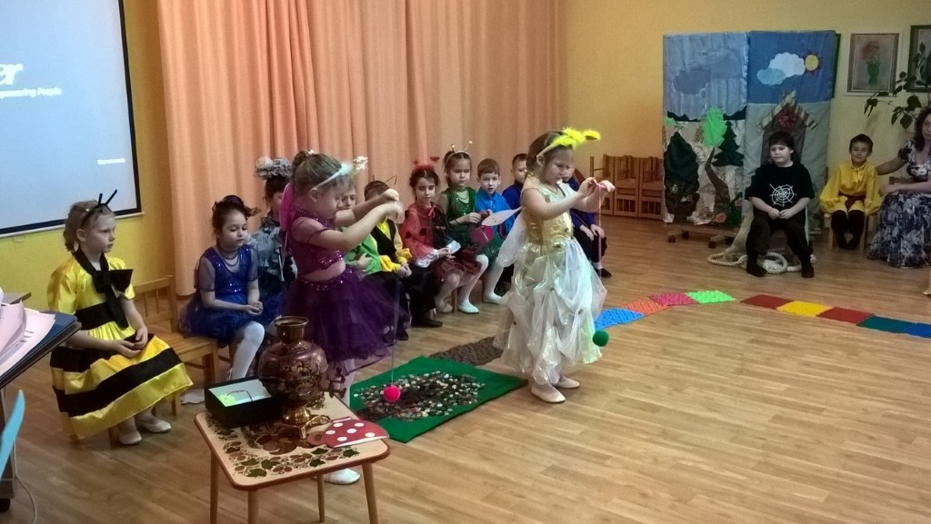
ведущий
Приходили к мухе блошки,
приносили ей сапожки. (красивые сапожки )
1 блошка
В школу муха в них ходи
На уроках в них сиди
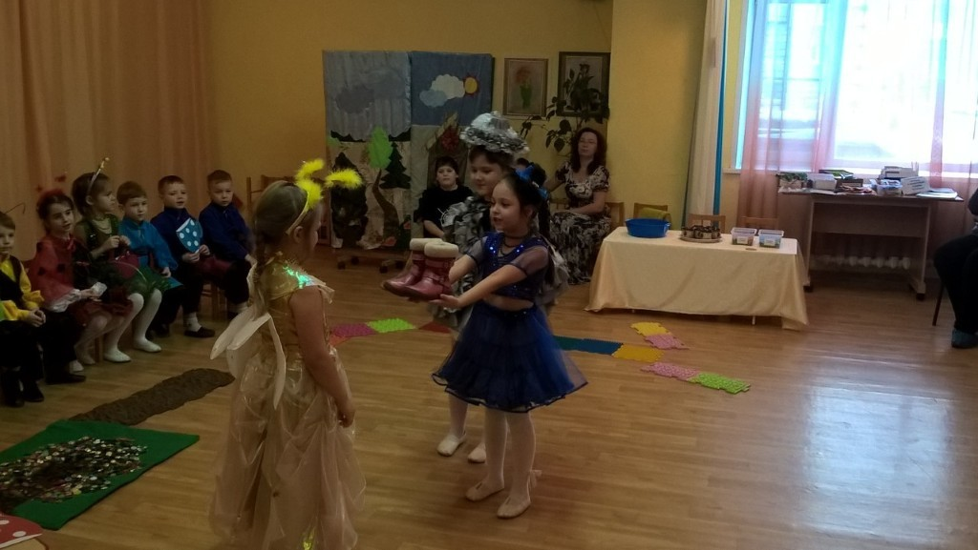
муха
Спасибо вам блошки
за чудо-сапожки!
Но в школе нужны мне босоножки,
Босоножки непростые – ортопедические, крутые!
(показывает ортопедические сандалии)
Они ножки берегут и их правильно ведут.
А чтобы ступню тренировать,
Надо по кочкам пошагать… (ходьба по массажным кочкам)
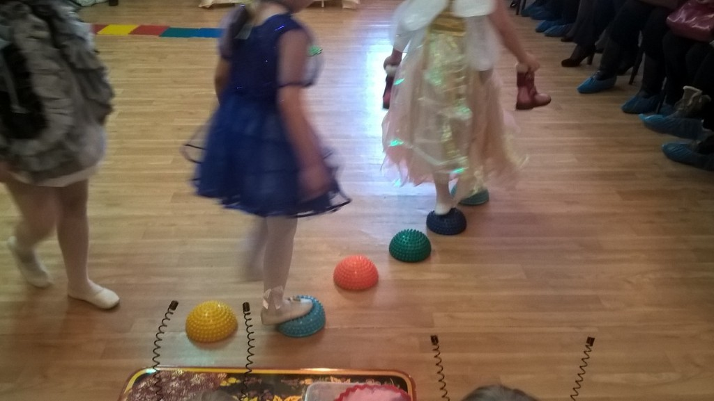
Кузнечик
Лучше нашего мяча
на полянке не сыскать.
Этот шарик не простой,
Весь колючий вот такой.
Меж ладошками кладем,
Им ладошки разотрем.
Вверх и вниз его катаем
Свои ручки развиваем!
Можно шар катать по кругу,
Перекидывать друг другу.
Раз, два, три, четыре, пять –
Нам пора и отдыхать! (массаж ладоней массажными мячами)
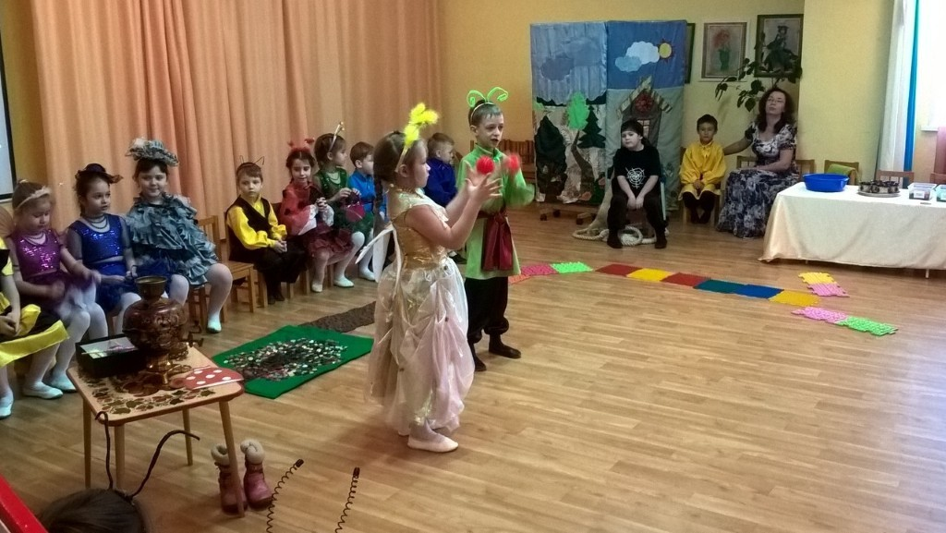
кузнечик (к мухе)
Как, понравилось вам, мисс?
Муха(апплодирует)
Вы играете на бис!
1 жук
Ах, как весело у вас
на полянке в этот час!
2 жук
вы так здорово играли!
мы немного опоздали!
1 жук
мы заморские жуки-
богатые мужики
2 жук
Парни мы отличные,
хоть и заграничные. (раздает Су-джок детям)
1 жук
Мы из заморских дальних стран
Тебе мушенька-дружок
привезли Су-джок!!!
Ты ладоши разминай
и здоровье укрепляй! (Су-джок находится между ладоней ребенка-Мухи, пальцы прижаты друг другу. Делает круговые движения, катая Су-джок по ладоням. Дети повторяют за ней)
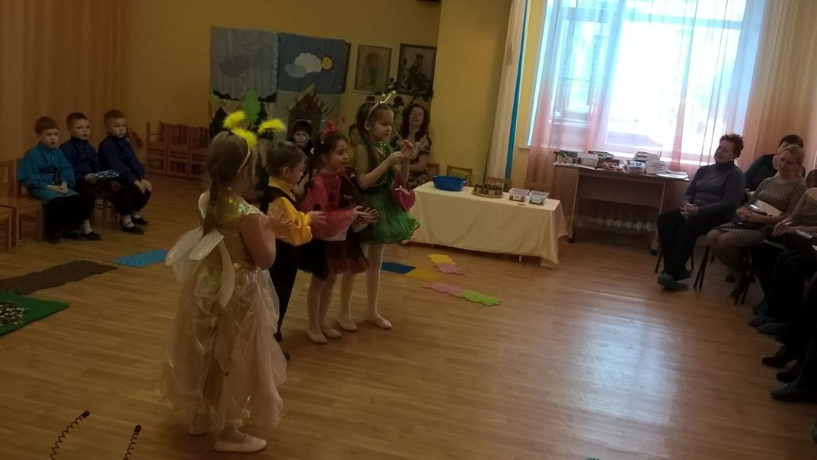
Ведущий:
Вдруг.........
(Под тревожную музыку появляется Паук, он опутывает Муху верёвкой.)
Ведущий.
Вдруг какой-то старичок Паучок
Нашу Муху в уголок поволок.
Муха.
А злодей-то не шутит,
Руки-ноги верёвкой мне кружит!
Паук
Не смог ответить на вопросы
Домой меня прогнали осы
А ты экзамены сдала
Моё место заняла
Скручу покрепче я тебя
И в класс пойдёшь не ты не я
Муха
Дорогие гости, помогите!
Паука – злодея прогоните!
И кормила я вас,
И поила я вас,
Не покиньте меня
В мой последний час!
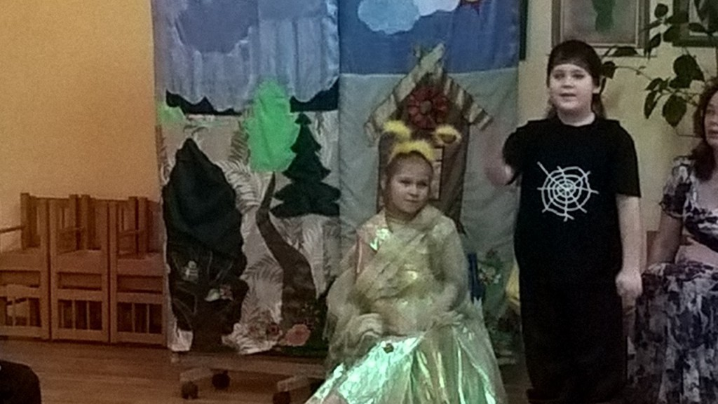

Ведущий
Но жуки-червяки испугались,
По углам, по щелям разбежались! Дети разбегаются по углам

Вдруг… откуда-то летит
Маленький комарик
И в руке его горит
Маленький фонарик.
Комар.
Где убийца? Где злодей?
Не боюсь его когтей!
Прочь с моей дороги,
Ты членистоногий!
Паук.
Что болтаешь ты про нас?
Пауки – отдельный класс!

Поединок Комара и Паука
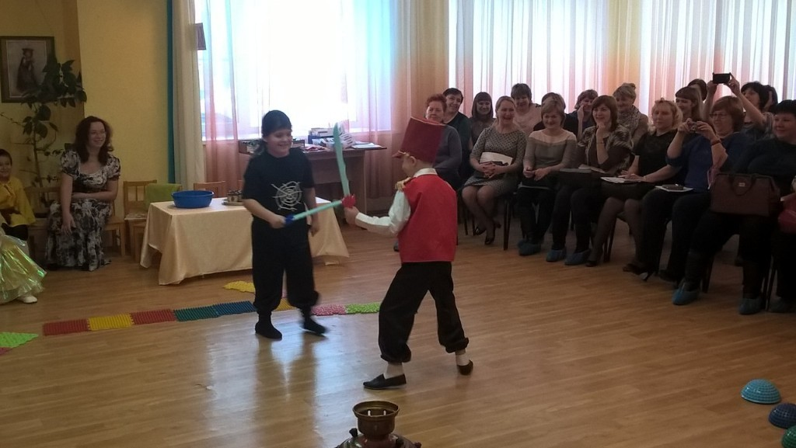
Комар (обращается к мухе)
Я злодея победил!
Я тебя освободил! (дарит АЗБУКУ)
А теперь, душа-девица,
Вместе мы пойдём учиться
Муха.
В класс пойти с тобой я рада!
По прощаться с садом надо!
Комар.
Трудно с ним прощаться,
Жалко расставаться!
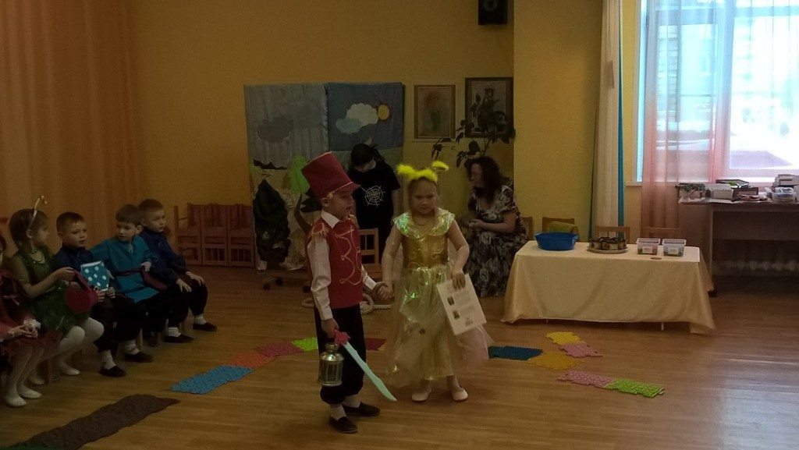

Все дети встают полукругом и исполняют песню о Дружбе …
«Всем советуем дружить,
Ссориться не смейте,
Без друзей нам не прожить
Не за что на свете

Не за что, не за что, не за что на свете….

Ведущий: Спасибо за внимание!

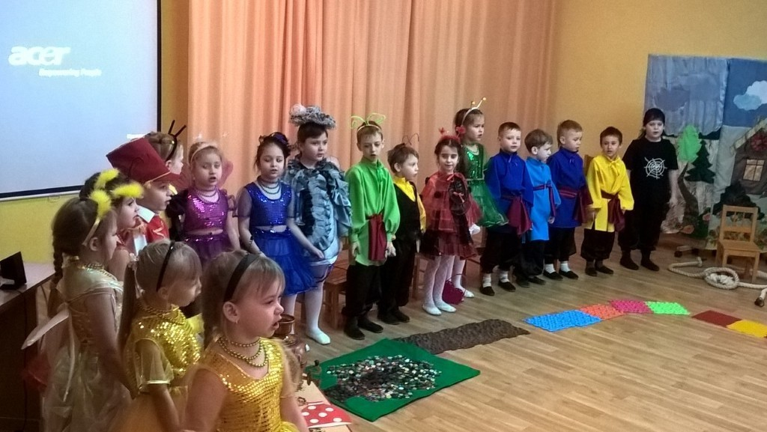

Атрибуты:
1. ортопедические дорожки
2. мешочки с камушками
3. мешочек с крышками разных поверхностями
4. буква сшитая с бусинкой внутри
5. игра карандаши - разрезные
6. цветные камушки
7. денежка
8. крупы: манная, овсянная, пшеничная, перловая, гречневая. ячменная.
9. аквагрунт
10. полотенце вафельное и махровое
11. самовар
12. мед
13. моталочки
14. красные сапожки
15. ортопедические сандали
16. кочки
17. суджок
18. веревка
19. фонарик
20. азбука

